Чистота – залог здоровья!

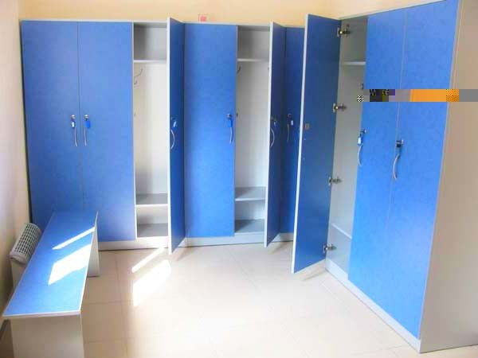На всех производственных предприятиях и в организациях санитарно-бытовые помещения и их оборудование, санитарно-технические приборы должны находиться в исправном состоянии и содержаться в чистоте.

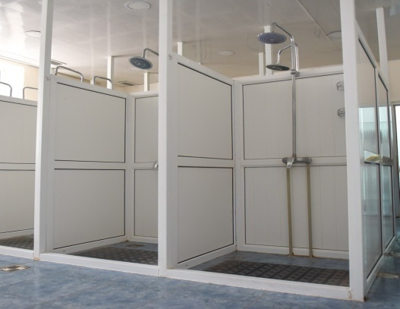После каждой смены работающих должна производиться влажная уборка с применением по мере необходимости моющих и дезинфицирующих средств и проветривание.

Резиновые коврики должны ежесменно подвергаться дезинфекции.

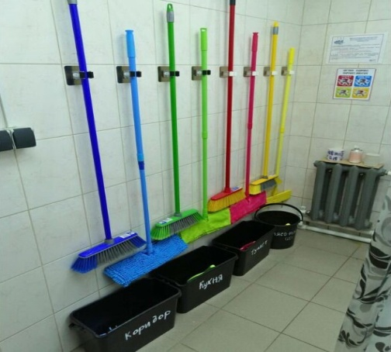Уборочный инвентарь, используемый для уборки помещений, маркируется в зависимости от назначения помещений и видов работ. После использования он должен промываться горячей водой с моющими средствами и просушиваться.

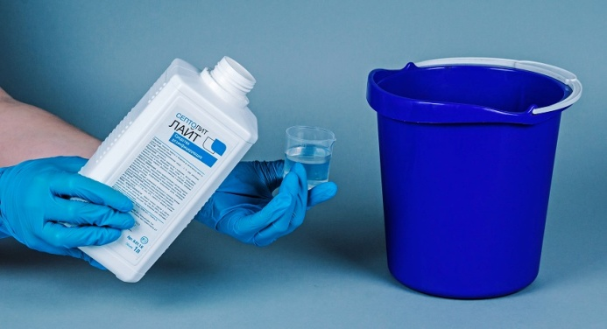Инвентарь для уборки санитарных узлов должен иметь сигнальную маркировку и храниться отдельно.

При хранении и использовании дезинфицирующих средств (приготовленных растворов дезинфицирующих средств) должны соблюдаться условия их хранения и сроки годности. Приготовленные растворы должны храниться в закрытых емкостях, быть промаркированы с указанием наименования дезинфицирующего средства, его концентрации и даты приготовления раствора.

ГУ «Борисовский зональный ЦГИЭ»